Registračný formulár

Logická olympiáda intelektovo nadaných detí 2025

Do súťaže Logická olympiáda intelektovo nadaných detí môžu školy zaregistrovať žiakov vzdelávaných v školách pre intelektovo nadaných žiakov, v triedach pre intelektovo nadaných žiakov a žiakov so všeobecným intelektovým nadaním vzdelávaných v klasických triedach základných škôl v školskej inklúzii (www.logickaolympiada.sk).

Vyplnený formulár prosíme poslať emailom na [nadanedieta@gmail.com](mailto:nadanedieta@gmail.com) do 18. januára 2025.

Predmet správy: Logická olympiáda

Registračný formulár

Názov školy:

Ulica, PSČ, Mesto:

Telefón:

Email:

Webová stránka školy:

Počet registrovaných

intelektovo nadaných žiakov (1.-4. ročníka ZŠ):

Počet registrovaných

intelektovo nadaných žiakov (5.-9. ročníka ZŠ a gymnázií do 15 rokov):

Zodpovedný pedagóg/Školský koordinátor

(Meno a priezvisko, Email, Tel. č.):

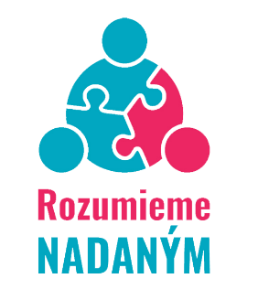O úspešnej registrácii informujeme emailom (spravidla do 1 dňa).